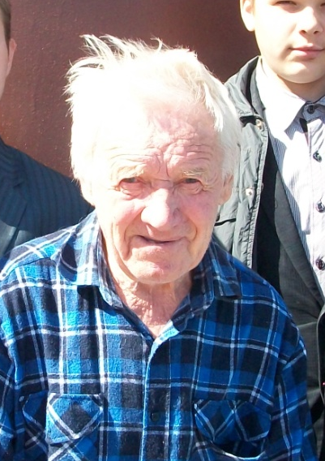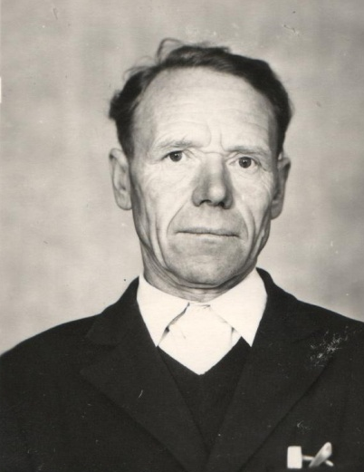
Маляшов Михаил Петрович.
Дата рождения 5 ноября 1926 года.
В школе проучился 4 класса.
После школы поступил в железно - дорожное училище, окончив которое пошел в армию 1944 году, когда ему было 18 лет (добровольцем).
Служил на Севере в Архангельске (в 1943 году).
После войны служил в зенитном полку, был командиром орудий, наводчиком, помощником командира взвода.
За службу на фронте он получал около 70 рублей, в тылу, работая учителем в школе, мог получать около 150 рублей. За хорошую службу, был награжден отпуском (на 10дней не считая дороги) и за отличную стрельбу (2 раза).
Служба в Германии началась в апреле в 1945 года. В его взводе было 22 человека, двое из них были солдаты, а остальные сержанты. Начальником их взвода был Бабкин. Беломорск (1949 год). Демобилизовался из Германии в конце октября в 1949 года. Всего прослужил 6 лет.
Имеет только юбилейные медали на День Победы.
После службы работал охранником, по состоянию здоровья.
Был спортсменом, имел значок ГТО I степени.
По словам Михаила Петровича:
«Спорт – это залог здоровья».
На данный момент проживает с сыном, внучкой, снохой и правнучками.

